Ку-ка-ре-ку!Кур стерегу.Кудах-тах-тах!Снеслась в кустах.Пить, пить, пить!Воды попить.
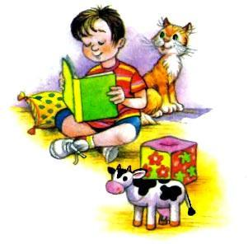Мур-р-мурр...Пугаю кур.Кра-кра-кра!Завтра дождь с утра.Му-у, му-у!Молока кому?
Иллюстрации: Е.Запесочной, В.Жигарева.

